

Uniunea Chinologica din Moldova (UChM)
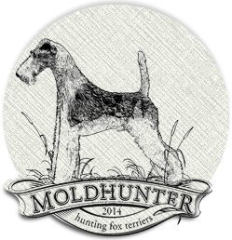

Asociatia Obsteasca Clubul Amatorilor de Ciini de Rasa “MOLDHUNTER”

The Association of Breeders Amateurs Club “MOLDHUNTER”

Coordinates: 47°44'11.5"N 27°58'34.8"E
Republica Moldova, Mun. Balti

 | 18.05.2019 |  | 19.05.2019
 | Interbau CACIT-FCI  1 start FOX  price 35 euro |  | Interbau CACIT-FCI  1 start FOX  price 35 euro
Indicați în ce concurs participă câinele / Specify which event involved a dog
CERERE - ENTRY FORM

Numele ciinelui – Name of the dog: …………………………………………………………...........

Rasa – Breed:……………………………….…….Sex - Sex:……..…………………………………

Data nasterii – Date of birth:……………………………………………………..……………………

№ pedigree – Stud book Nr:……………………………………………………………………….…..

№ Chip/Stigma – Identification/Tattoo Nr:…………………………..……………………………….

Proprietar – Owner:……………………………………………………………………………………

Adresa – Address:……………………………………………………………………………………..

№ tel.- № telephone / e-mail ….…...………………………………………..…………………………

pentru a vă înscrie la concursul CACIT trebuie să:
- vârsta câinelui sa fie nu mai puțin de 15 luni.
- copie de înaltă calitate a pedigree-ului din două părți.
- copie de înaltă calitate a diplomei de la expoziția CAC sau CACIB.
to register for competitions of rank CACIT it is necessary:
- Dog age not less than 15 months.
- a qualitative copy of the pedigree from two sides.
- a qualitative copy of the diploma from the exhibition CAC or CACIB

